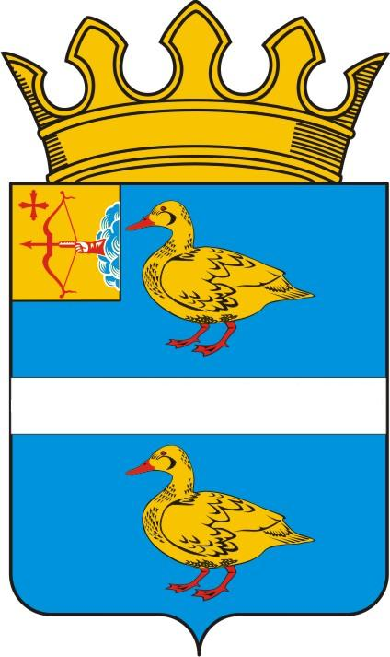
ГЛАВА МУНИЦИПАЛЬНОГО ОБРАЗОВАНИЯ ЯРАНСКИЙ МУНИЦИПАЛЬНЫЙ РАЙОН
ПОСТАНОВЛЕНИЕ

01.04.2019 |  | № | 07
г. Яранск
Об утверждении состава комиссии о противодействии коррупции и криминализации экономики на территории Яранского района

В соответствии с Федеральным законом от 25.12.2008 №273-ФЗ «О противодействии коррупции», Уставом муниципального образования Яранский муниципальный район в связи с кадровыми изменениями ПОСТАНОВЛЯЮ:
1. Утвердить состав межведомственной комиссии по противодействию коррупции и криминализации экономики на территории Яранского района (далее - комиссия) в новой редакции согласно приложению.
2. Постановление главы Яранского района от 15.06.2018 №4 «Об утверждении состава комиссии о противодействии коррупции и криминализации экономики на территории Яранского района», считать утратившим силу.
3. Постановление главы Яранского района от 11.10.2018 № 500 «Об утверждении состава комиссии о противодействии коррупции и криминализации экономики на территории Яранского района», считать утратившим силу.

Глава  Яранского района |  | Д.С. Иконников

УТВЕРЖДЕН

постановлением
главы Яранского района
от 01.04.2019 № 07

СОСТАВ
межведомственной комиссии по противодействию коррупции и криминализации экономики на территории Яранского района

Иконников  Денис Сергеевич | – глава Яранского района, председатель комиссии
Ушакова  Надежда Николаевна | – начальник управления экономики и развития предпринимательства района администрации района, заместитель председателя комиссии
Зверева  Алевтина Витальевна | – заведующий отделом организационной и кадровой работы администрации района, секретарь комиссии
члены комиссии:
Лопатина  Александра Авенировна | - консультант по юридическим вопросам отдела правовой работы, администрации района
Зайцева  Людмила Геннадьевна | - руководитель межрайонной налоговой инспекции ФНС России № 5 по Кировской области (по согласованию)
Зыков  Николай Николаевич | - глава Яранского городского поселения
Мальцева  Татьяна Валерьевна | - начальник управления по делам муниципальной собственности администрации района
Беляева  Лилия Васильевна | -заместитель главы администрации, начальник финансового управления администрации района
Трушкова  Алена Александровна | - заместитель главы администрации района
Шестаков  Андрей Павлович | - начальник МО МВД России «Яранский» (по согласованию)

